巢湖社区的发展与变革

**中国青年网合肥7月19日电** 在新时代的浪潮中，巢湖社区经历了从农村社区到城市社区的华丽转身，展现出了一幅生机勃勃的发展画卷。近日，我们团队“倾听前辈声音”在7月15日深入了解了巢湖社区的发展历程、现状以及未来规划，探寻其背后的故事。

****党组织建设：引领发展的坚强核心****

巢湖社区党总支始终坚持学习政策理论和业务知识，积极讨论党务居务重大决策部署，集中研究解决工作推进中的难点重点问题和群众“急难愁盼”的实际问题。社区党总支书记王礼勇牵头完成党建重点工作任务，认真开展各项党建活动，充分发挥了党组织在村庄发展中的引领作用。

社区建立了“两委”入户走访制度，重点关注困难群体和特殊群体，宣传党的方针政策和惠民政策。走访人员认真了解群众家庭基本情况和生活状况，倾听他们的诉求和急需解决的问题，并做好详细记录。对于能现场解决的问题当场解决，暂不能解决的则提交社区“两委”研究解决并及时做好答复，切实提升了为民服务的质效和群众满意度。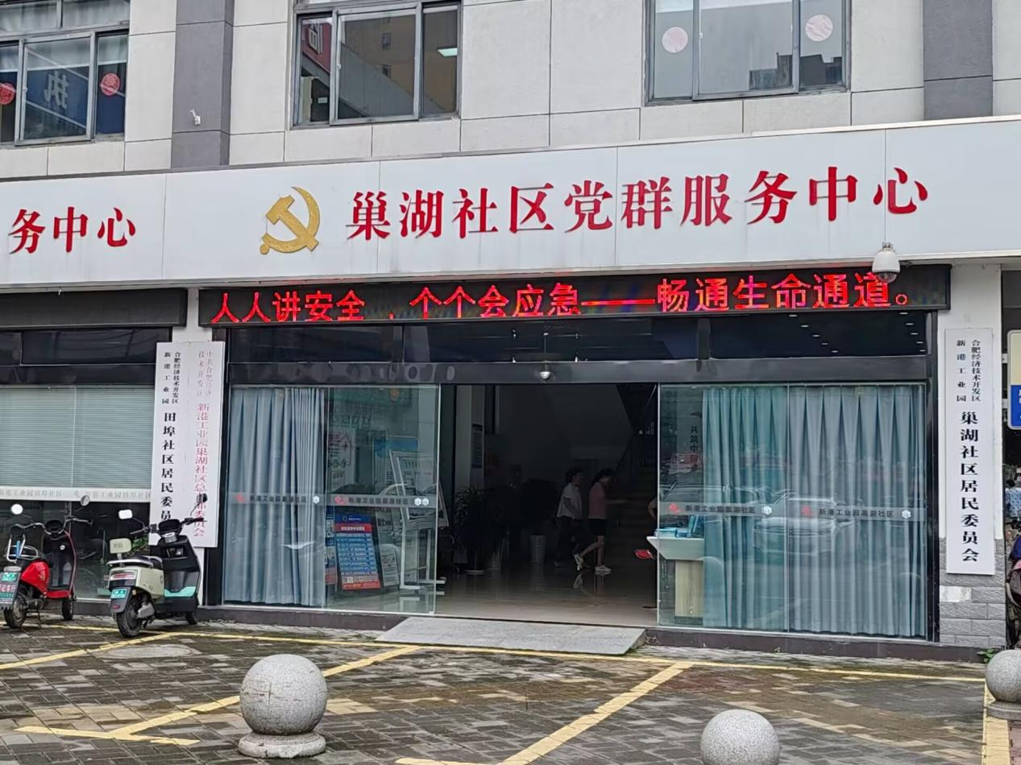

图为团队去巢湖社区党群服务中心访谈的照片。中国青年网通讯员 张凯旋 供图

****党员队伍建设：提升素质与服务意识****

为加强党员队伍建设，提高党员素质和服务意识，巢湖社区以学习党的二十大精神为主线，紧密结合主题教育和党纪学习教育开展学习。制定了系统的学习计划，总支书记通过中心组学习、合肥先锋网等平台带头先学一步，组织带领全体党员原原本本学、完完整整读。针对不同岗位和工作情况的党员，创新工作思路，充分运用互联网技术和信息化手段，坚持线上线下结合开展学习。对年轻务工党员采取微信群推送学习和晚上集中学习，对年老体弱党员和低学历党员建立台账并动态更新，采取结对帮学、“送学上门”等方式，营造了浓厚的学习氛围，进一步强化了纪律意识和服务意识。

****经济发展：从农村到城市的转变****

巢湖社区如今已完成统征统拆，居民大多回迁安置在临湖社区各园，社区管理模式从农村转变为城市。群众由农民转变为市民，以在企业上班为主，收入稳定。

****基础设施建设：纳入城市总体规划****

巢湖社区居民回迁安置后，道路交通、水电通信、环境卫生等基础设施建设均纳入城市总体规划。居民区通过招标物业公司进行统一管理，环境卫生状况得到了有效保障，已然成为了成熟的城市社区。在基础设施建设中的资金、技术和人力等问题，由上级统筹规划解决。

****民生改善：全方位保障居民生活****

在教育方面，小区拥有海恒幼教集团祥园幼儿园和海恒幼教如园幼儿园、合肥一六八玫瑰园南校教育集团临湖学校（小学、初中）等优质教育资源；医疗上，有安医大二附院临湖卫生院为居民健康保驾护航。养老方面，临湖社区幸福里大食堂为符合条件老年人提供优惠或减免就餐服务，还有老年大学丰富老年人的休闲娱乐文化生活。

在防止居民返贫方面，社区制定了相关措施，如加大困难群众帮扶力度，划分网格安排专人监测网格内家庭收入骤减户，及时开展帮扶工作、鼓励家庭有劳动力人员就业等。

****乡村治理：创新模式与和谐稳定****

巢湖社区通过调动党员参与，汇集群众力量，建立议事机制，完善服务队伍，发挥资源优势等方式提升居民参与度，增强居民幸福感，实现了村民自治。在化解矛盾纠纷、维护社会稳定方面，社区在服务大厅设立“综合窗口”负责政策解释，还动员社区“三老”人员（老党员、老干部、老教师）充当政策宣传员、矛盾调解员、信息收集员，以广场唠家常、串门讲政策等方式，及时宣传引导，协调化解矛盾。

****文化建设：传承与创新共荣****

巢湖社区大力弘扬社会主义核心价值观，传承遵规守约、尊老爱幼、邻里互助、诚实守信的优良传统文化。社区每月定期开展活动，涵盖益智手工、兴趣培养、入户走访、心理关怀、便民代购、免费观影、学习技能、参与社交、非遗进社区等丰富多样的内容，极大地丰富了居民的精神文化生活。

****未来规划：紧跟上级步伐****

巢湖社区现已征迁，在规划发展上由上级党委统一规划。虽然目前面临的挑战和困难较少，但社区党总支书记王礼勇表示，仍会不断加强学习，提高服务意识，为社区的发展贡献力量。

在担任书记的过程中，王礼勇深刻感受到生活水平提高后群众自主意识的不断增强，对待群众要从以往的管理转变为服务。他建议其他书记们和社区工作者要不断学习，加强理论素养，提高服务水平。

巢湖社区的发展是众多农村发展的一个缩影，它展示了在党的领导下，城市社区不断改革创新、追求美好生活的坚定信念。相信在未来，巢湖社区将继续书写更加精彩的篇章。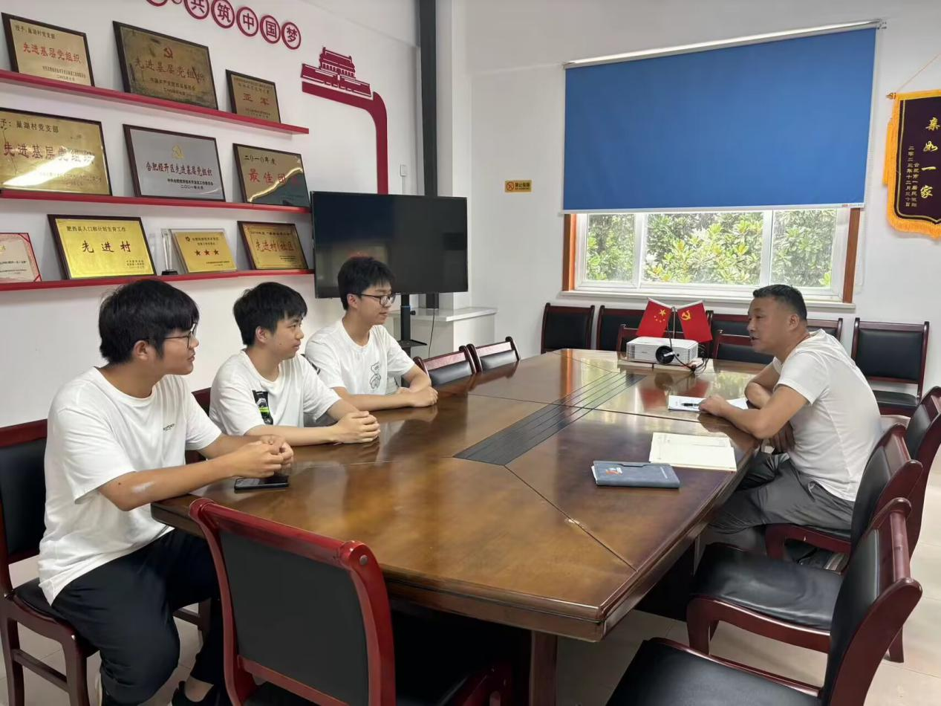

图为社区书记王礼勇和团队进行交流。中国青年网通讯员 张凯旋 供图

（通讯员：张凯旋、李子强、邹永超、罗易）